**LEZIONE 32 Dipendenze**

Quando una persona ha un grande bisogno di tipo psicologico e/o fisico di una sostanza od oggetto allora diciamo che é **ammalato** **da dipendenza**.

Diventare dipendenti significa essere incapaci di vivere senza quell’oggetto o quella sostanza.

Le dipendenze più diffuse sono : droga (tossicodipendenza), alcol (alcolismo), fumo di sigarette (tabagismo).

**Le droghe**

Le droghe sono sostanze che alterano il funzionamento del sistema nervoso e vengono suddivise in base alla parte del cervello che colpisce.

|  |  |  |  |
| --- | --- | --- | --- |
| **DROGHE** | **AZIONE** | **EFFETTI** | **DANNO** |
| **Primo gruppo**  **Eroina** e **morfina** | **rallentano il sistema nervoso** | **senso temporaneo di benessere** | **dipendenza** |
| **Secondo gruppo**  **Caffeina** (contenuta nel caffè, nel tè e nelle bevande alcoliche)  **Cocaina** estratta da foglie di coca (pianta tropicale)  **Crack** derivato dalla cocaina  **Anfetamic** - **ecstasy** prodotte in laboratorio | **accelerano il sistema nervoso** | **diminuzione sensazione di fame, fatica e paura** | **dipendenza** |
| **Terzo gruppo**  Marijuana, hashis, L.S.D:, mescalina | **cambiamento percezione di suoni e colori** |  | **dipendenza**  **Riduzione memoria e lucidità** |

**L’alcol**

L’alcolismo è la dipendenza dalle bevande alcoliche che contengono quantità diversa di alcol espressa in gradi. Si va dai 4-6 gradi della birra ai 10-13 gradi del vino fino ai 45-50 gradi dei superalcolici. Quindi bere un bicchiere di superalcolico equivale a bere circa 4-5 bicchieri di vino oppure 8-10 bicchieri di birra; per questo motivo i bicchieri di birra, vino e liquore normalmente hanno diversa capienza.

L’uso prolungato ed eccessivo di alcol danneggia il sistema nervoso ed il fegato perciò la legge vieta la vendita di bevande alcoliche ai minorenni ma anche ai maggiorenni in autostrada dalle ore 22 alle 6 del mattino. L’alcol rallenta i riflessi e diminuisce il senso del pericolo e quindi la guida diventa spericolata. Il limite di alcol permesso per chi deve guidare è di 0,5 grammi per litro di sangue (circa due bicchieri di vino). La presenza di alcol nel sangue viene rilevata facendo respirare il guidatore in uno strumento chiamato **etilometro**.

**Il fumo.**

La nicotina contenuta nel tabacco della sigaretta provoca al fumatore dipendenza perciò è molto difficile smettere di fumare. In Italia il diritto alla salute è stabilito dalla Legge. Il fumo causa danni al fumatore ma anche alle persone che sono nello stesso ambiente (fumo passivo) perciò la legge vieta il fumo in ambienti chiusi pubblici (scuole, uffici, ristoranti, cinema etc.).

Per legge i produttori di sigarette devono stampare sui pacchetti frasi il come “il fumo nuoce gravemente alla salute” , “il fumo uccide”.

**Esercizi**

1. **Disegna la mappa concettuale delle dipendenze**

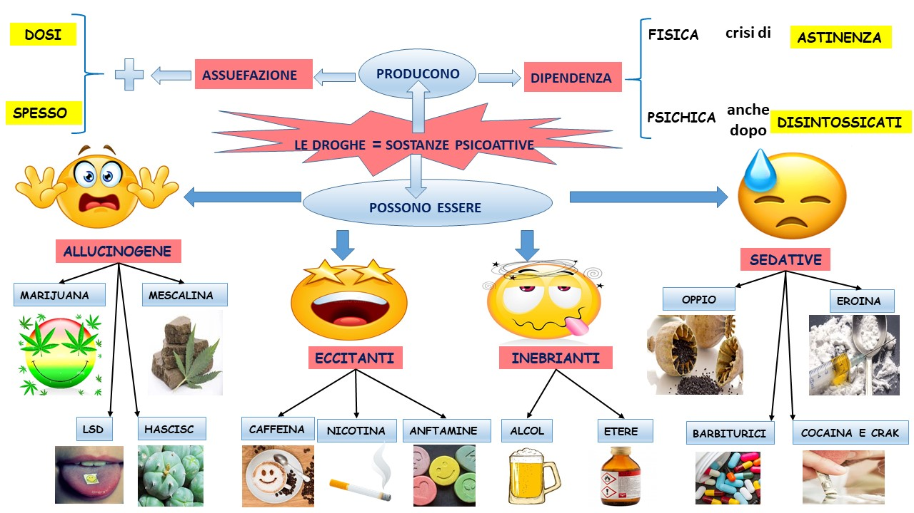

1. **Perché le droghe sono pericolose ? __________________________________________**
2. **Che tipo di droga è la marijuana ? _________________________________________**

**approfondimeni**

Le dipendenze [www.youtube.com/watch?v=P-Sypm-Q2UE](http://www.youtube.com/watch?v=P-Sypm-Q2UE) - 5:05 m

[www.youtube.com/watch?v=fDjBd5NzQgA](http://www.youtube.com/watch?v=fDjBd5NzQgA) 11:41 m

[www.youtube.com/watch?v=_0SzTG1VUo4](http://www.youtube.com/watch?v=_0SzTG1VUo4) 9:44 m

Roby Wiliams – Alcolismo [www.youtube.com/watch?v=s-vXldEfxxk](http://www.youtube.com/watch?v=s-vXldEfxxk) 4:30 m

Ricky Gervais – Obesità - [www.youtube.com/watch?v=kyALvte92h0](http://www.youtube.com/watch?v=kyALvte92h0) 4:01 m

**totale circa 35 minuti**

Unplugghed - <https://www.labtv.net/attualita/2019/05/21/benevento-verso-le-scuole-promotrici-di-salute-lasl-presenta-catalogo-programmi-per-la-scuola/>